Верительная грамота
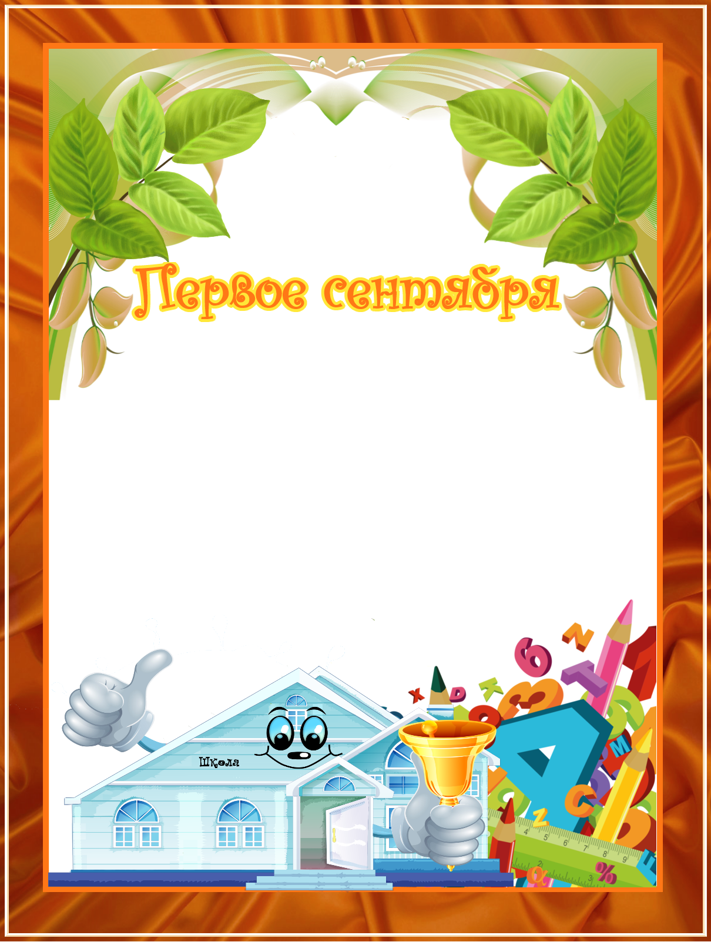

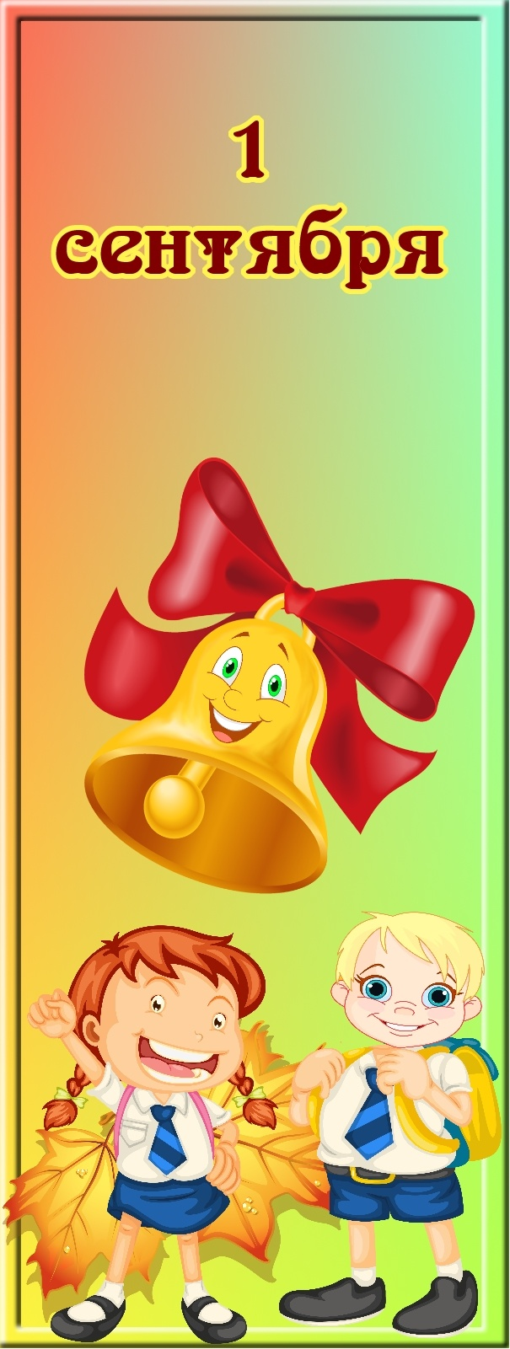 | Верительная грамота вручается учителю начальных классов  _______________________  Сим удостоверяется, что 1 класс в составе ___ человек вверяется ей для обучения и воспитания сроком на 4 года, мы надеемся, что каждый из вверенных Вам детей станет достойным учеником нашей школы и гражданином России.  1 сентября 2014

